Тема: «Крестьянский дом. Внутреннее обустройство избы».
Цели: 1. познакомить с внутренним обустройством избы, назначением предметов мебели и значением частей избы;
2. развивать память, внимание, грамотную речь, умение сопоставлять предметы с их назначением;
3. формировать интерес и уважение к великому прошлому русского народа
Оборудование: медиапроектор, предметы и картинки по теме, фрагмент мультфильма «Винни Пух идет в гости», фонограммы песен.
Ход урока:
1.Организационный момент
- Ребята, поднимите руки те из вас, кто любит смотреть мультфильмы?
- Тогда внимание на экран! (фрагмент мультфильма «Винни Пух идет в гости»)
- Что вы узнали из этого отрывка о Винни Пухе?
- И я подумала: а не отправиться ли нам сегодня в гости?
2. Проверка домашнего задания
- Но ведь у нас урок истории, а именно история Брянского края. А история – это наук о чем? Кто мне поможет?
(о прошлом человечества)
- А как еще называют историю?
(дорога во времени и пространстве)
- По этой дороге мы отправились на прошлом уроке в город Брянской области со звучным названием Злынка. (слайд с гербом Злынки)
-Расскажите, что вы узнали об этом городе?(слайд с домами Злынки)
(Злынка - самый маленький город Брянской области. В позапрошлом веке славился мастерами резьбы по дереву. В городе и сейчас сохранились множество домов, богато украшенных резьбой).
- На примере домов Злынки мы познакомились с внешним обликом избы. И я предлагаю вам задание «Что нам стоит дом построить». У вас на партах лежат изображения частей крестьянской избы. Вспомните, как называются части избы и с чего начинается ее возведение.
- Итак, что же делали сначала?
(Сначала выбирали участок: недалеко от реки, на пригорке. Для строительства дома рубили деревья хвойных пород.)
-Деревья срубили, а дальше? (дети выходят поочереди, прикрепляют части избы)
- Раньше главным плотницким инструментом был топор. При обработке дерева им срубали деревянные волокна, чтобы те не пропускали воду. Поэтому ряд срубленных брёвен в форме четырёхугольника называется срубом.

- После того как был поставлен сруб и уложена центральная балка потолка, ставили крышу – чело. Все брёвна крыши прикрывались специальной доской – причелиной. Венчал крышу конёк – оберег дома от злых сил.
- Далее в срубе нужно прорубить отверстия для окон. Каждый хозяин стремился украсить своё жилище. Поэтому оконные и дверные проёмы украшались наличниками.

- Конечно, от больших окон света было больше, но зато в холодное время года сильнее остужало избу. Поэтому на ночь окна закрывались деревянными ставнями.
- Вы хорошо поработали. Посмотрите, какой замечательный дом построили.

3.Начальная мотивация учебной деятельности (подведение к теме урока)
- Когда новый дом готов, семья начинала что…?
(переезжать)
- Переезд в новый дом сопровождался множеством примет. Люди никогда до конца не были уверены в том, что не прошмыгнул мимо злой человек и не сглазил строение. Следовало обязательно испытать «доброй» ли получилась изба. Испытывая безопасность жилья, в первую ночь в новом доме закрывали кота с кошкой. На вторую – петуха с курицей, на третью – поросенка, на четвертую – овцу, на пятую – корову, на шестую – лошадь. И только лишь на седьмую ночь в дом решался войти человек.
(дети в описанном порядке под музыку с игрушкам входят в избу)
- И мы сегодня в качестве гостей отправимся в крестьянский дом.
- Предположите, что было в крестьянском доме в те далекие времена?
( предположения детей. Хорошо. Ты так считаешь. Это твое мнение)
- Дети, запомните все, что вы предположили.
- Сегодня на уроке мы познакомимся с внутренним обустройством крестьянской избы.
(открываю тему на доске, ширму поворачиваю)
4.Работа по теме урока
-Сейчас мы окунемся в крестьянский быт. Смотрите и слушайте внимательно. Обратите внимание на те слова, которые, по вашему мнению, называют предметы мебели, части избы.
Инсценировка. Сидят на лавке дед и бабка. Бабка: «Холоден батюшка октябрь, а ноябрь и его перехолодил. Ой, совсем забыла – хлеб из печи пора доставать». Дед: «Как пахнет! Неси на стол. Уж скоро гости придут – куда садить будем?» Бабка: «Дорогим гостям – самое почетное место за столом - в красном углу»
-Перечислите, что вы выделили?
(ответы детей)
-Люди ничего случайно не делали. Все было исполнено глубоким смыслом, тем более внутренняя планировка.
Центральное место в избе занимала печь. В печи готовили пищу, она была самым теплым местечком, поэтому на ней спали старики и дети. В старину печь не имела труб, дым уходил через отверстие в крыше, в дверь и окна. Наверное, больше ни у какого народа не связано так много с печью, как у русского. (слайды с печкой под фрагмент песни Бабы Яги)
-В противоположном от печи углу находился «красный угол», его еще называют «духовный». В этом углу размещались иконы, и для того, чтобы поделиться своими бедами, обидами, попросить любви и счастья, люди обращались к Богу. (слайды сразу же «Красный угол»)
- А сейчас нам предстоит работа с текстом. Но чтоб за дело браться, надо сил набраться. Проверим, как вы усвоили тему «Занятия крестьян»
ФИЗМИНУТКА
Спали. Утро.
Вот проснулись,
Встали, потянулись.
В избе вымели полы
И на улицу пошли.
Там работу всем нашли:
Курочек кормили
И коров доили.
Сено мы косили
И дрова рубили.
В полдень отдыхали
И снова работать продолжали.
Пряли, ткали, вышивали.
К вечеру устали.
- Прочитайте текст об обустройстве дома и ответьте на вопросы:
Почему нельзя бить по столу, влезать на него?
(ответы детей и ответ потом на слайде)
Несоблюдение, каких правил, как считали крестьяне, могли привести к нежелательным последствиям? (ответы детей и ответы на слайде затем)
- А в наши дни, придерживаемся ли мы каких – либо из этих примет?
(ответы детей)
5.Подведение итогов
- Ребята, где мы сегодня побывали в гостях?
(в крестьянской избе)
-Вспомните свои предположения в начале урока, у кого они подтвердились?
(ответы детей)
Самооценка
-Вы уже взрослые и сами можете определить уровень полученных вами знаний на уроке. У вас на столах лежат карточки. Выберите тот вариант, который подходит вам.
- Я рада, что сегодня в классе нет тех, которые совсем ничего не поняли. Расскажите дома родителям о том, что вы узнали.
А пятерки домой принесут …
Музыка нежная.
- Сегодня мы говорили о том, что крестьяне старались защитить свой дом от внешнего мира, злых сил. И в наши дни каждая хозяйка стремится оградить свой дом и родных от злых глаз.
На уроке технологии мы с вами сделали обереги. Достаньте их. Сегодня вы понесете их домой, и они будут оберегать вас и ваших родных от всего плохого.
-Уважаемые гости, и чтобы в ваших домах не было невзгод, царили любовь и понимание, примите на счастье эти обереги.

Разработка открытого урока
по истории Брянского края
в 4 классе по теме:
«Крестьянский дом. Внутреннее обустройство избы».
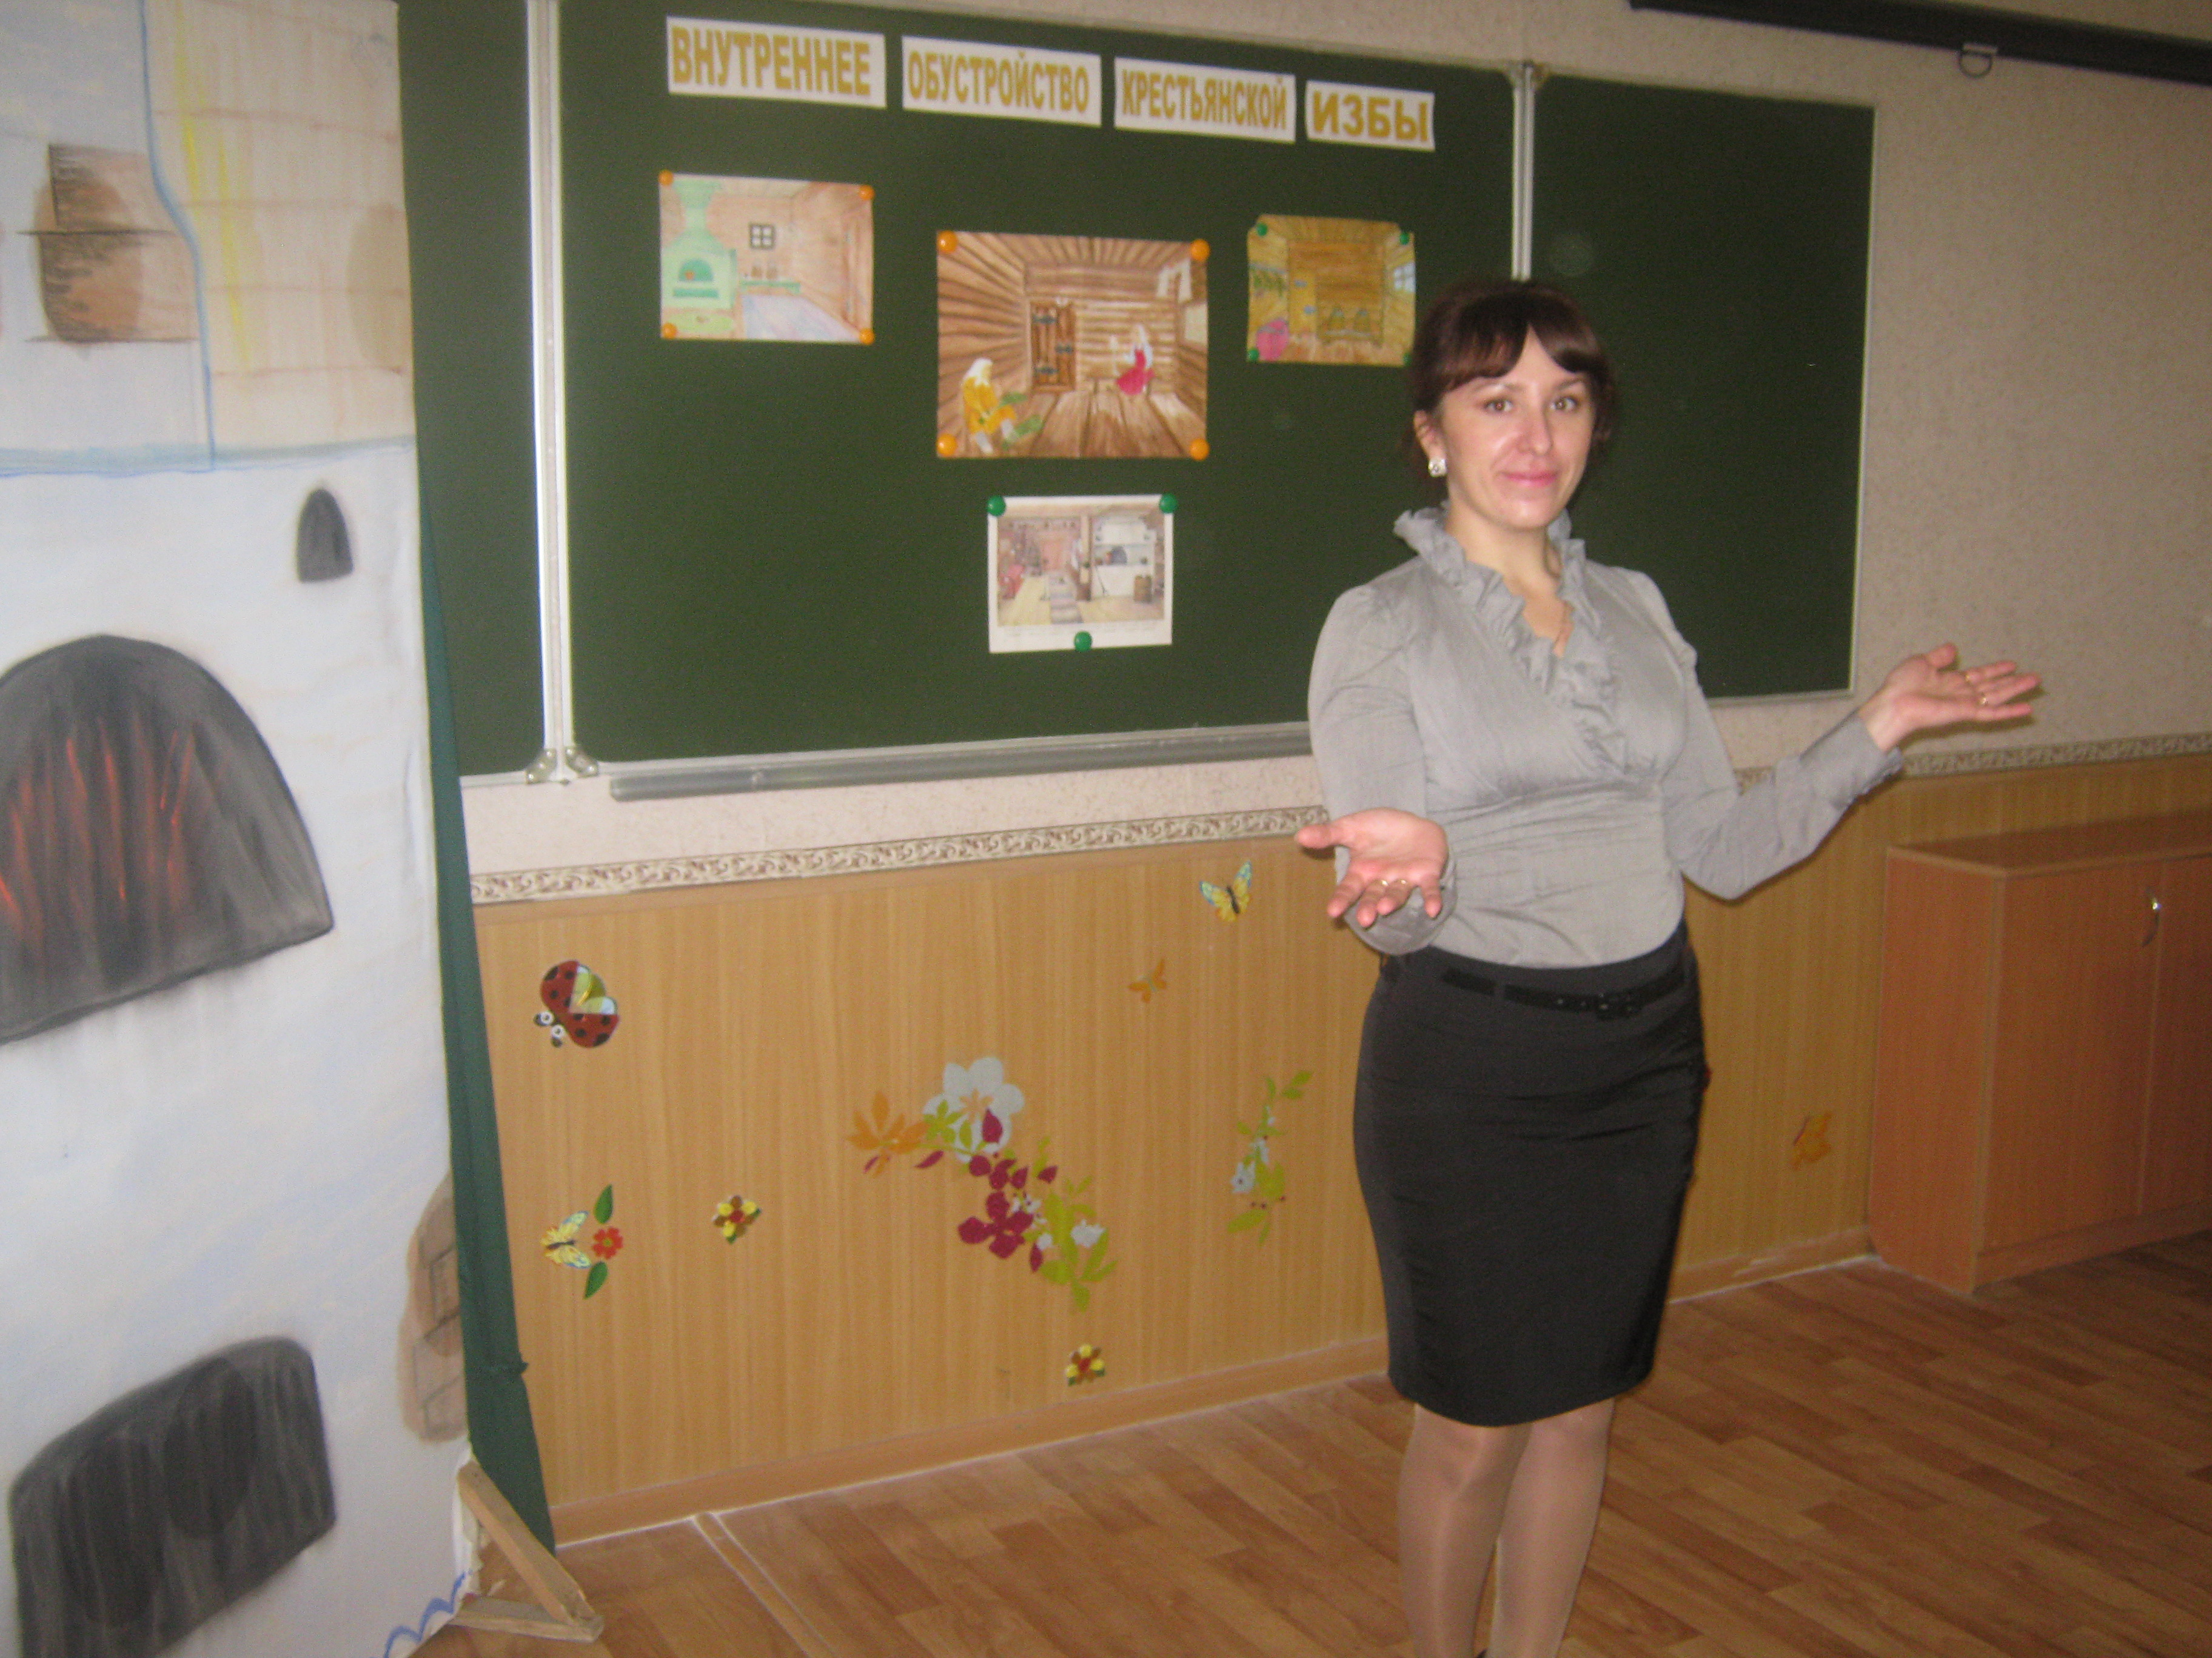

2012-2013 уч.г.

